Informe de Auditoría — Renca
Semana pasada con WES (10/08 al 14/08/2026) vs esta semana sin WES (17/08 al 21/08/2026)
Ventana homóloga: Lunes a Viernes (00:00–10:59 Chile el último día; corte 21/08/2026 11:41 Chile). Cada día de esta semana sin control se compara con el mismo día de la semana pasada con WES (lun 17 vs lun 10, mar 18 vs mar 11, mié 19 vs mié 12, jue 20 vs jue 13, vie 21 vs vie 14). Ahorro = (Sin WES − Con WES) / Sin WES × 100. Tarifa de referencia 1.300 CLP/m³. Sin WES desde el lunes 17/08/2026.

1. Los 4 puntos
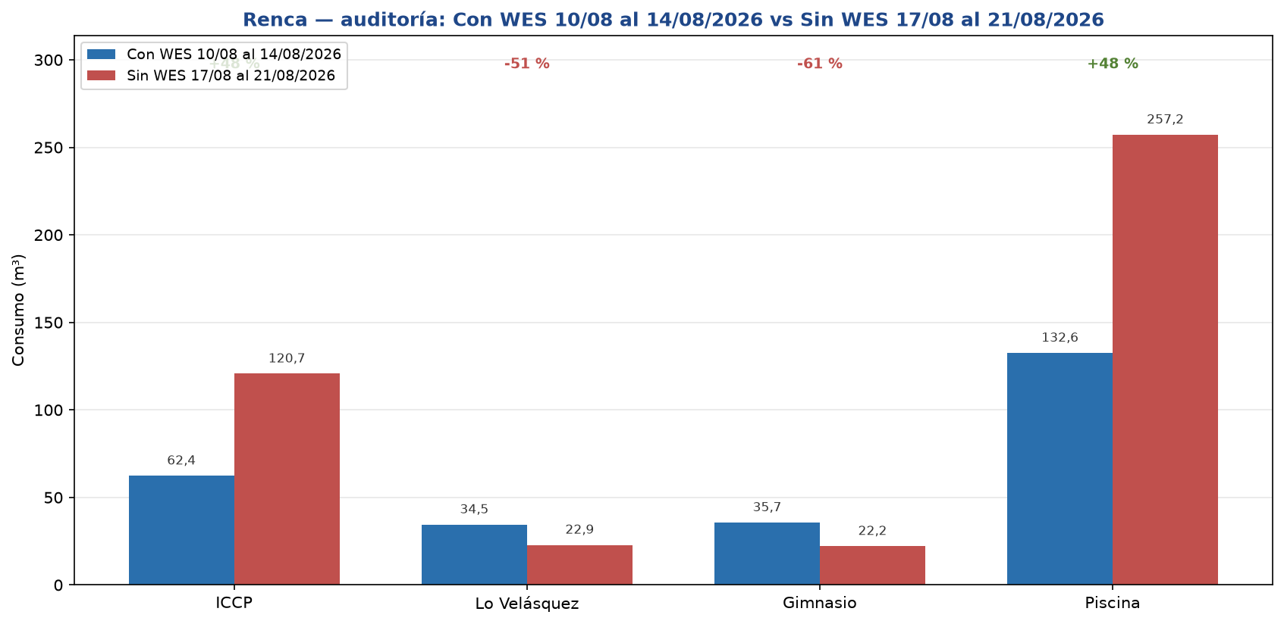

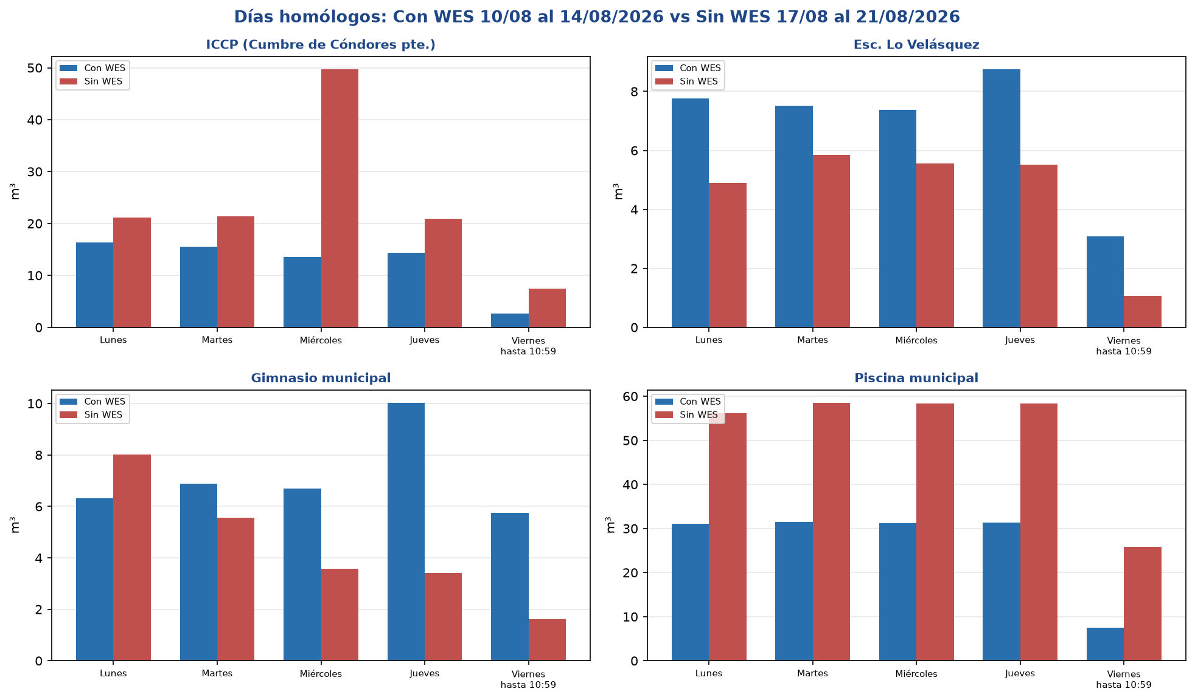
Conjunto: Con WES 265,1 m³; Sin WES 423 m³; diferencia 157,9 m³ (37,3 % sobre el periodo sin control; ~205.244 CLP).
Punto | Con WES (m³) | Sin WES (m³) | Ahorro (m³) | % | Hallazgo
ICCP (Cumbre de Cóndores pte.) | 62,4 | 120,7 | 58,3 | 48,3 % | WES baja el consumo
Esc. Lo Velásquez | 34,5 | 22,9 | -11,6 | -50,7 % | Sin WES no gasta más
Gimnasio municipal | 35,7 | 22,2 | -13,5 | -60,8 % | Sin WES no gasta más
Piscina municipal | 132,6 | 257,2 | 124,7 | 48,5 % | WES baja el consumo
Total 4 puntos | 265,1 | 423 | 157,9 | 37,3 %

ICCP (Cumbre de Cóndores pte.)
Con WES 62,4 m³ vs Sin WES 120,7 m³ → 48,3 % (58,3 m³).
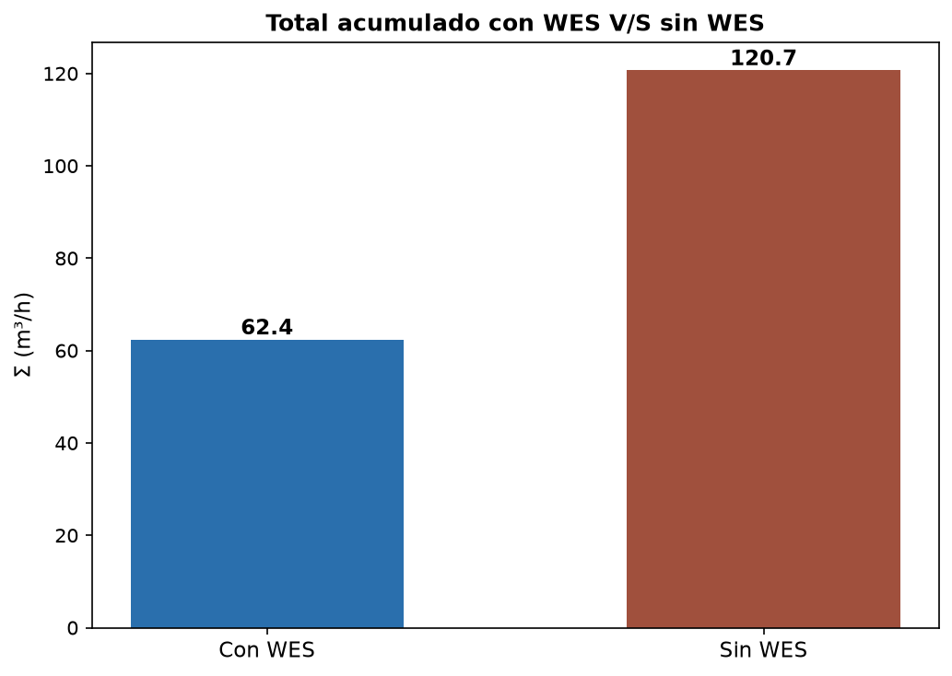
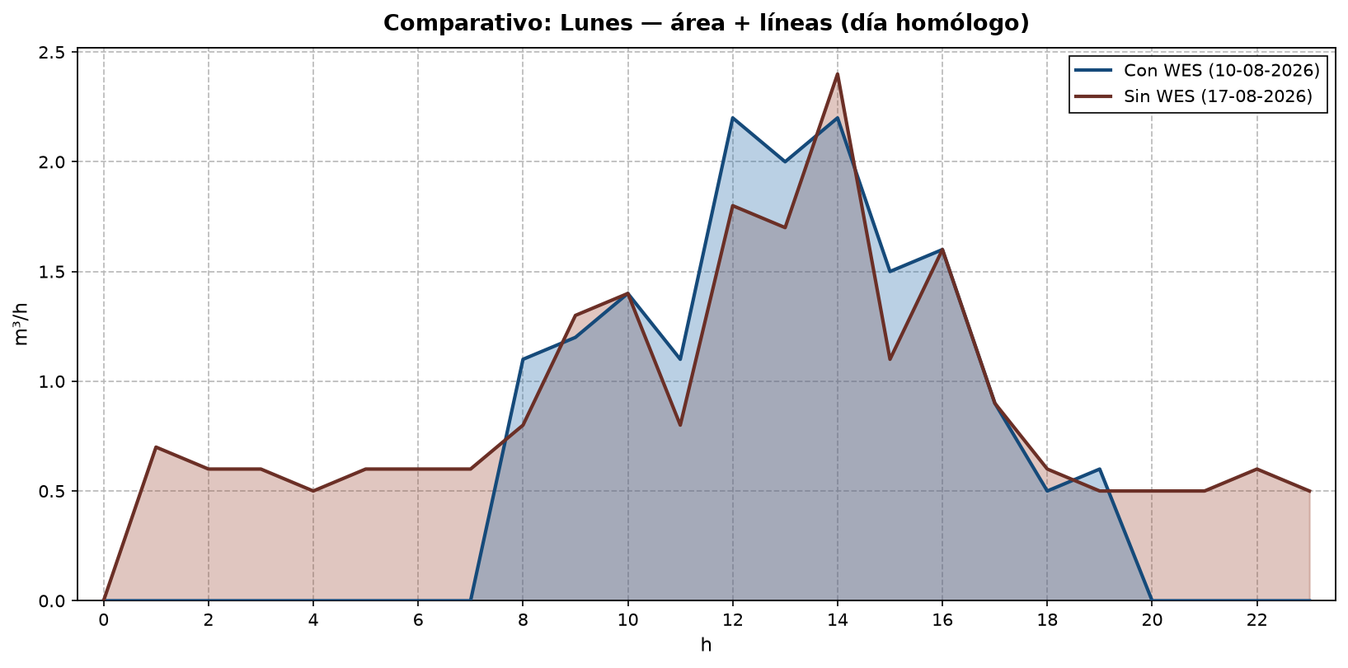
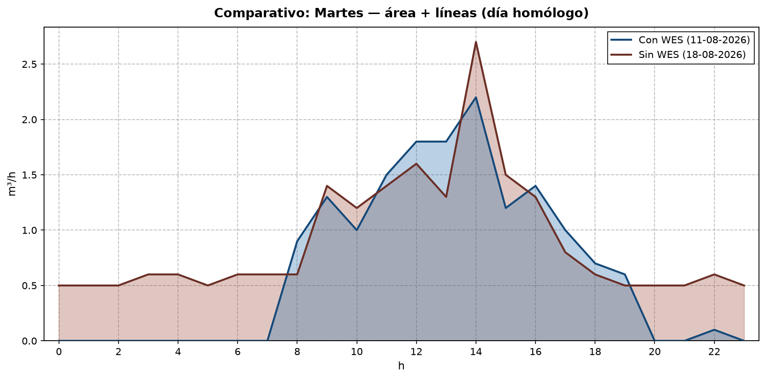
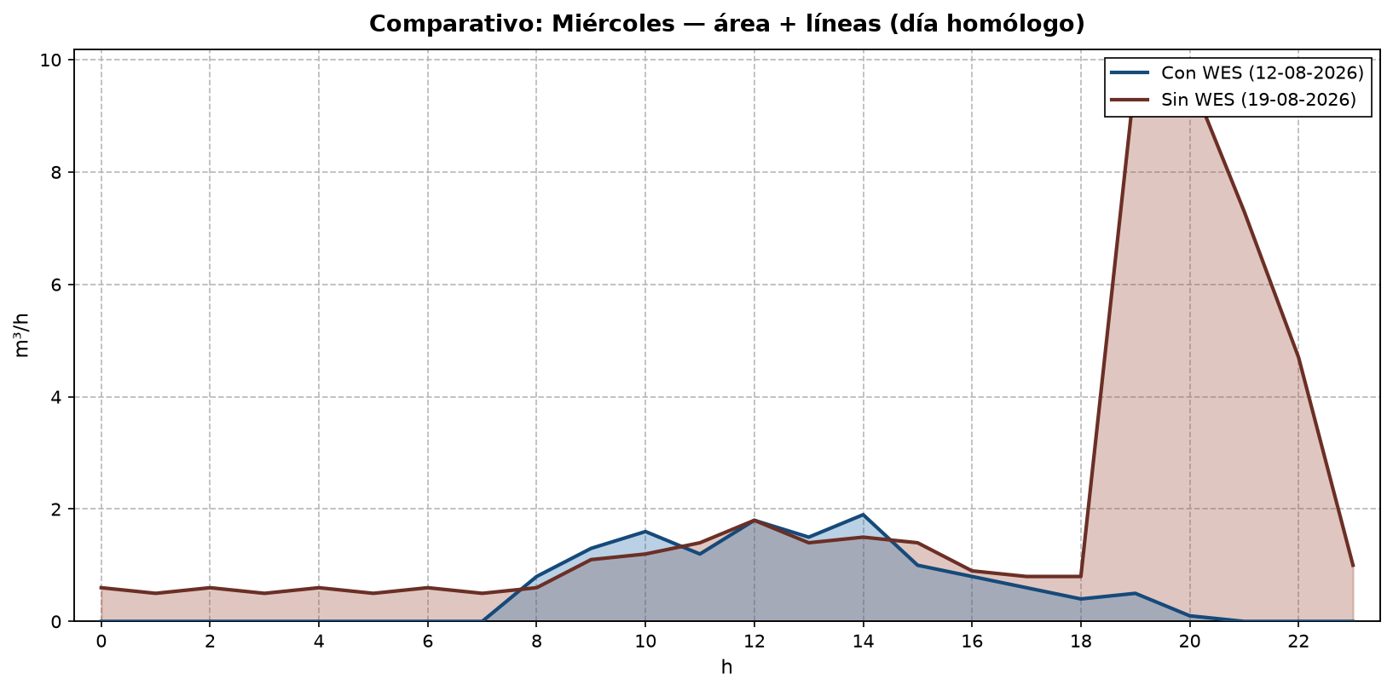
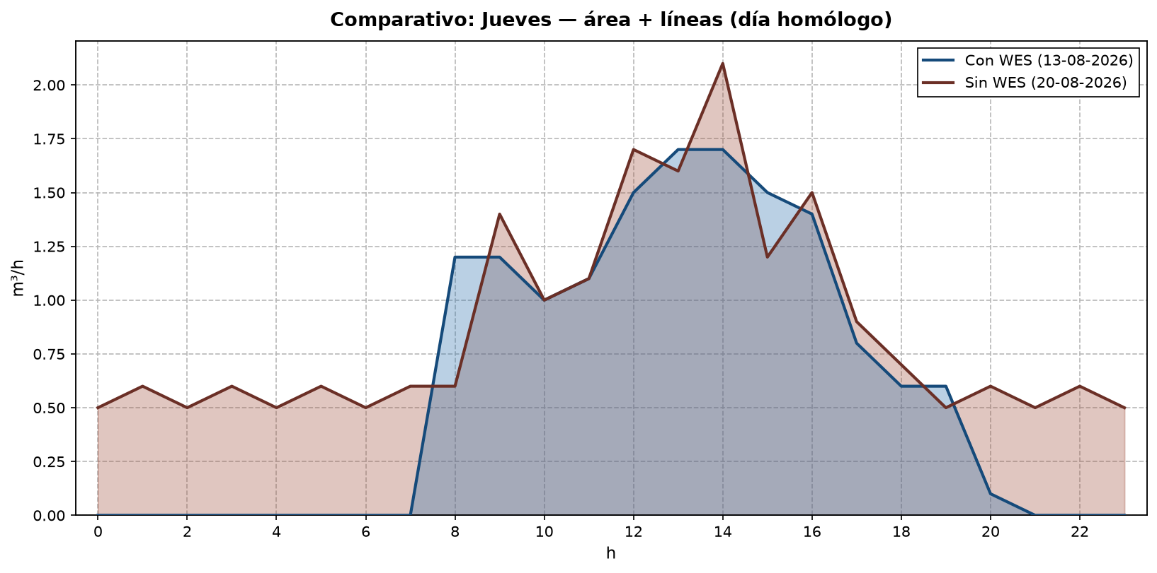
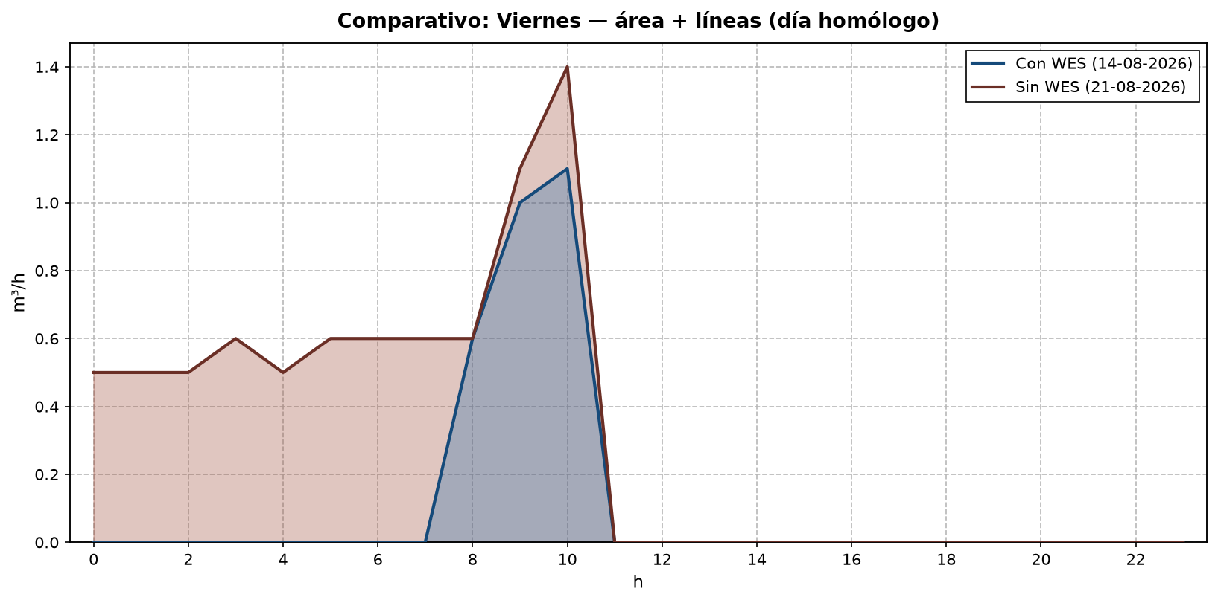
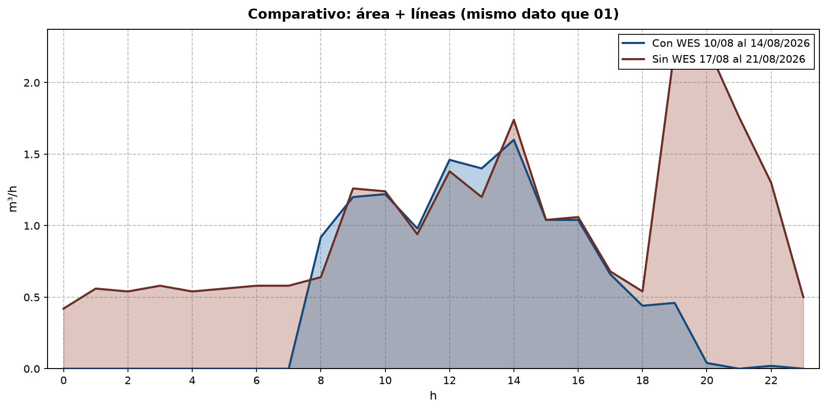
Día homólogo | Con WES (m³) | Sin WES (m³) | Ahorro (m³) | %
Lun 10 vs 17 | 16,3 | 21,2 | 4,9 | 23,1 %
Mar 11 vs 18 | 15,5 | 21,4 | 5,9 | 27,6 %
Mié 12 vs 19 | 13,5 | 49,7 | 36,2 | 72,8 %
Jue 13 vs 20 | 14,4 | 20,9 | 6,5 | 31,1 %
Vie 14 vs 21 (00:00–10:59) | 2,7 | 7,5 | 4,8 | 64 %

Esc. Lo Velásquez
Con WES 34,5 m³ vs Sin WES 22,9 m³ → -50,7 % (-11,6 m³).
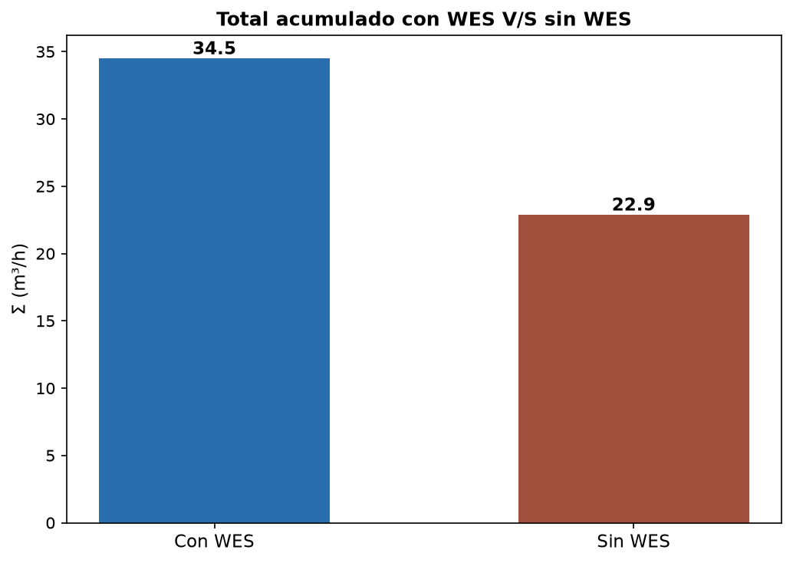
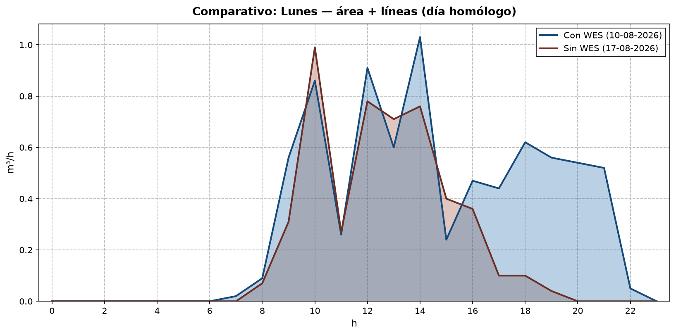
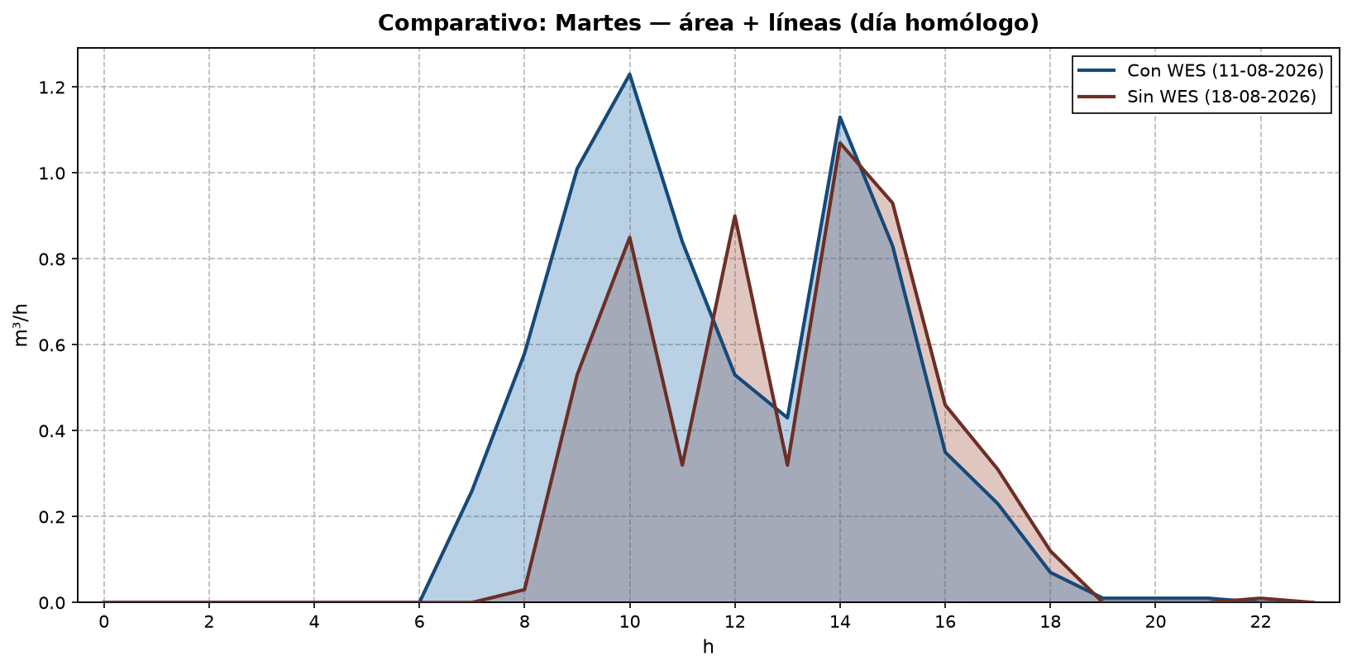
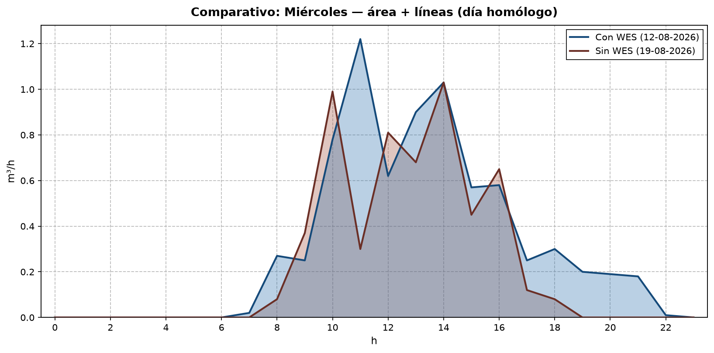
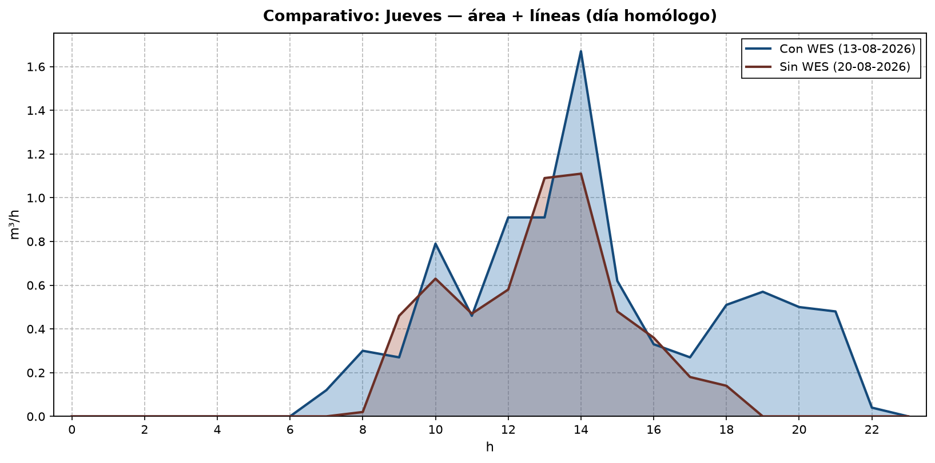
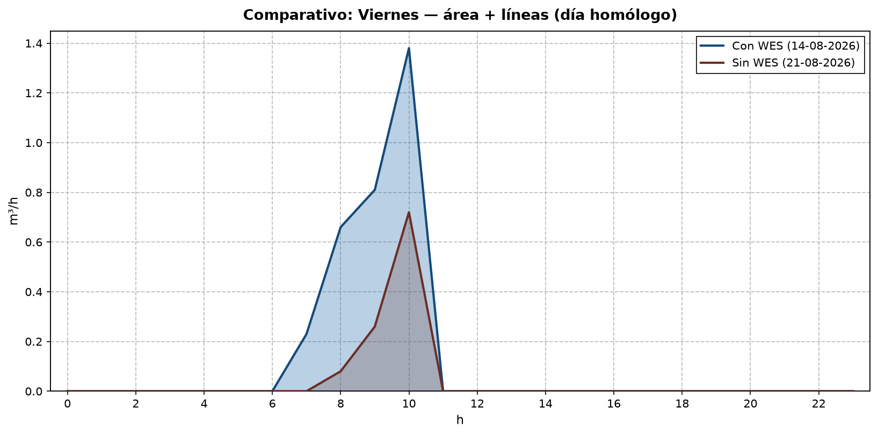
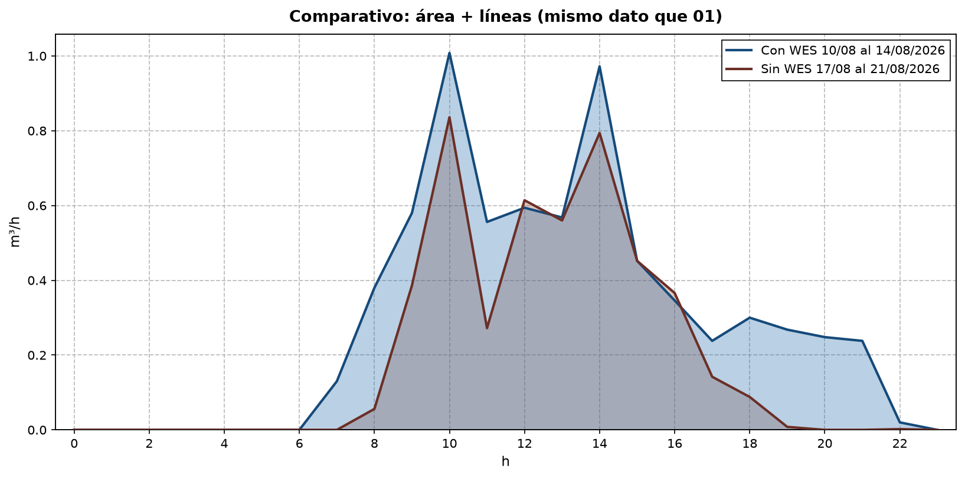
Día homólogo | Con WES (m³) | Sin WES (m³) | Ahorro (m³) | %
Lun 10 vs 17 | 7,8 | 4,9 | -2,9 | -58,9 %
Mar 11 vs 18 | 7,5 | 5,9 | -1,7 | -28,5 %
Mié 12 vs 19 | 7,4 | 5,6 | -1,8 | -32,6 %
Jue 13 vs 20 | 8,8 | 5,5 | -3,2 | -58,5 %
Vie 14 vs 21 (00:00–10:59) | 3,1 | 1,1 | -2 | -190,6 %

Gimnasio municipal
Con WES 35,7 m³ vs Sin WES 22,2 m³ → -60,8 % (-13,5 m³).
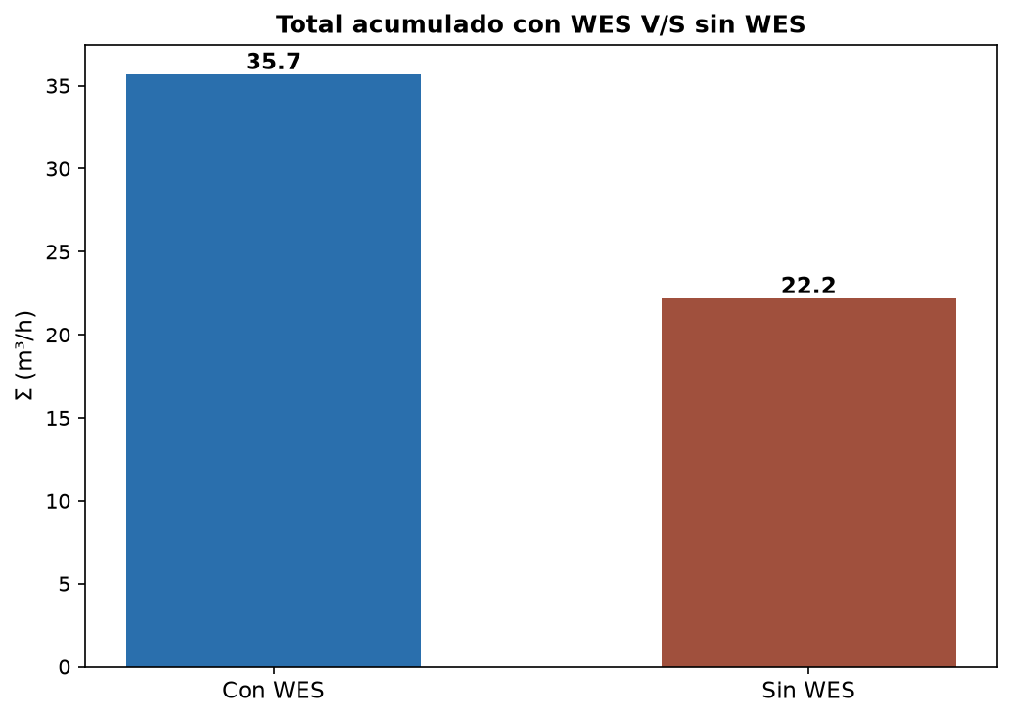
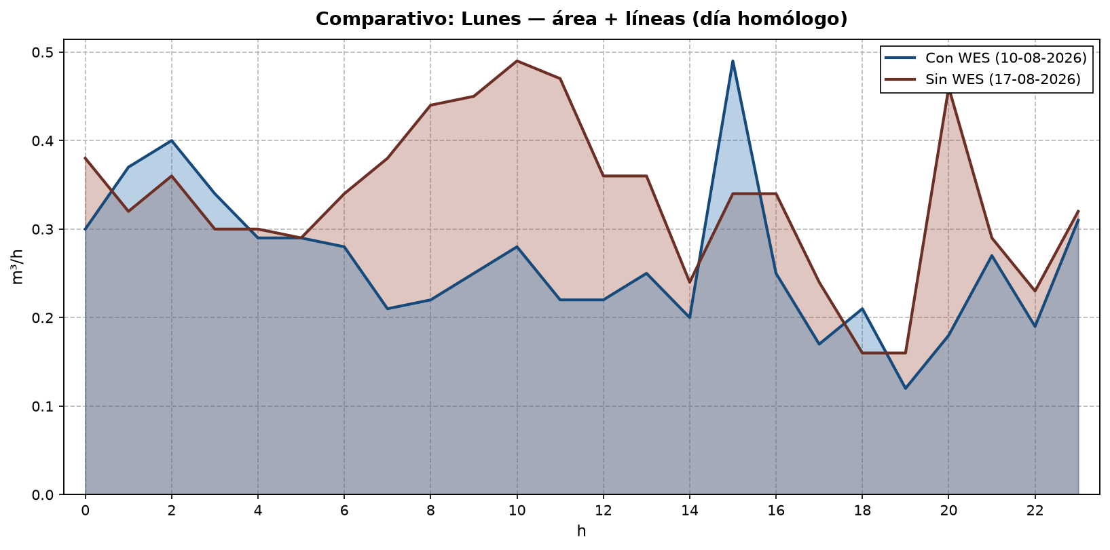
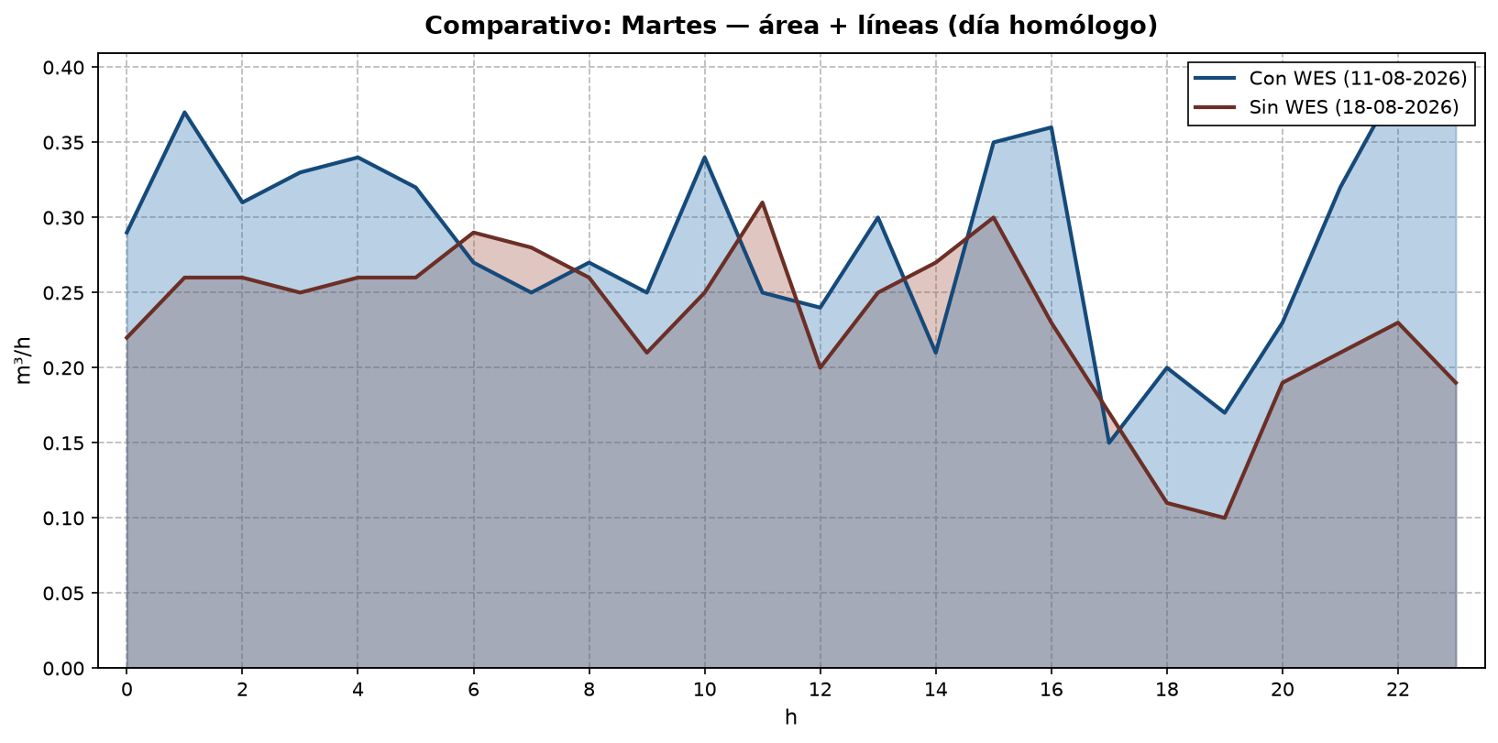
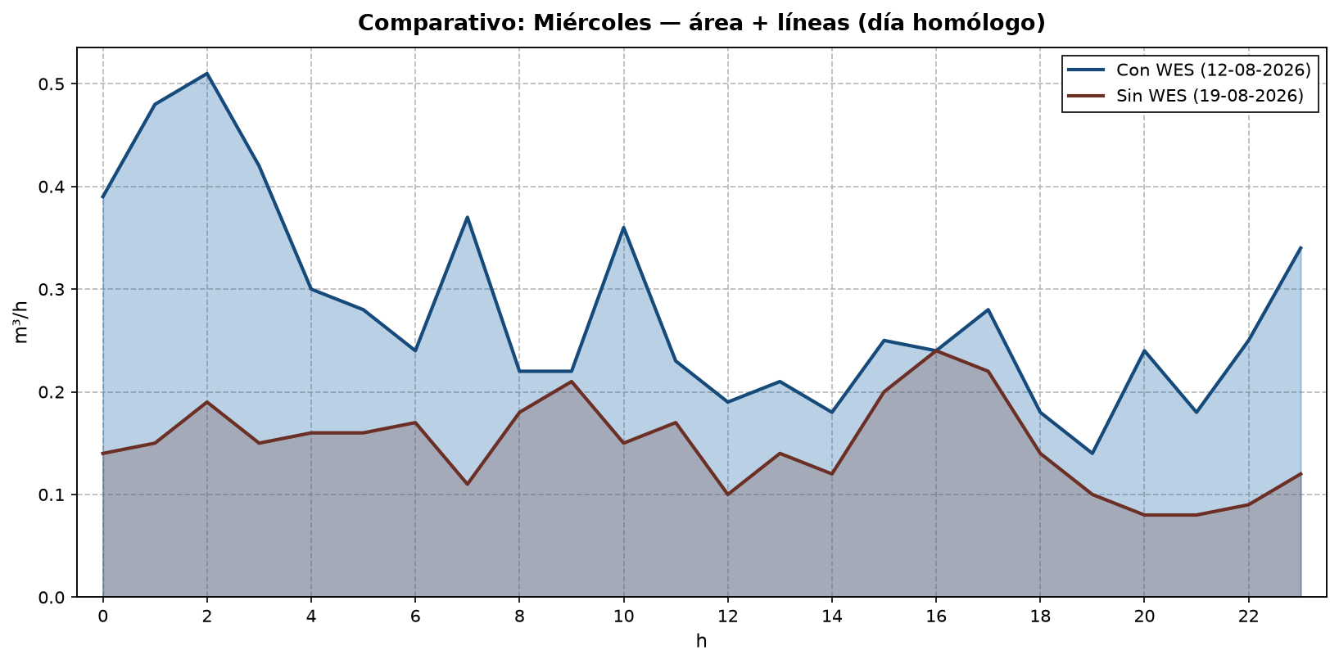
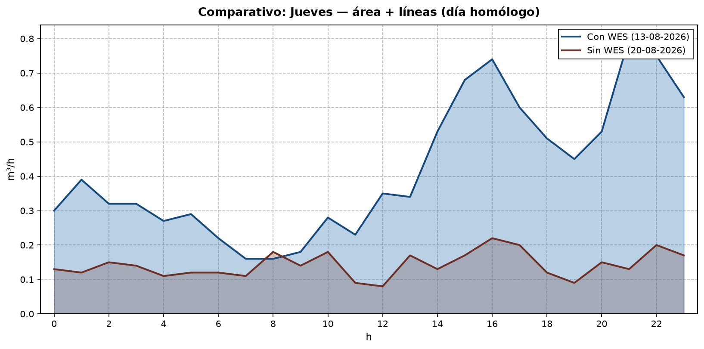
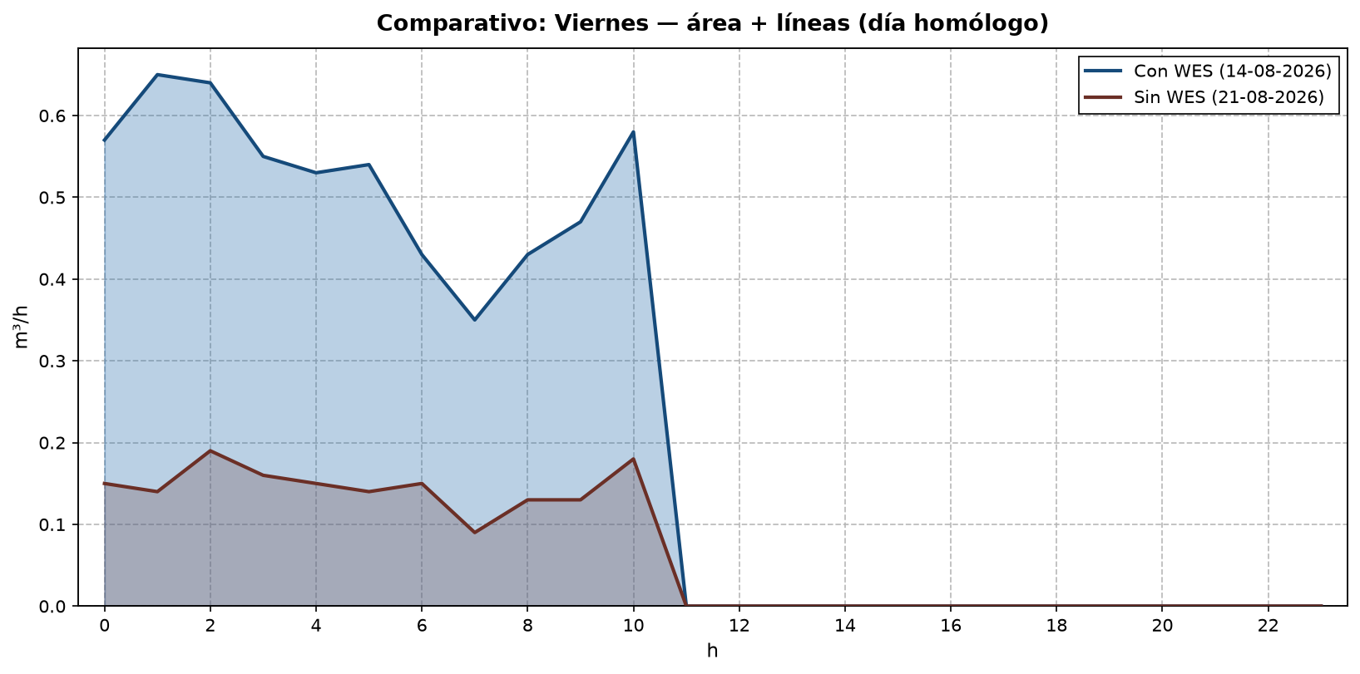
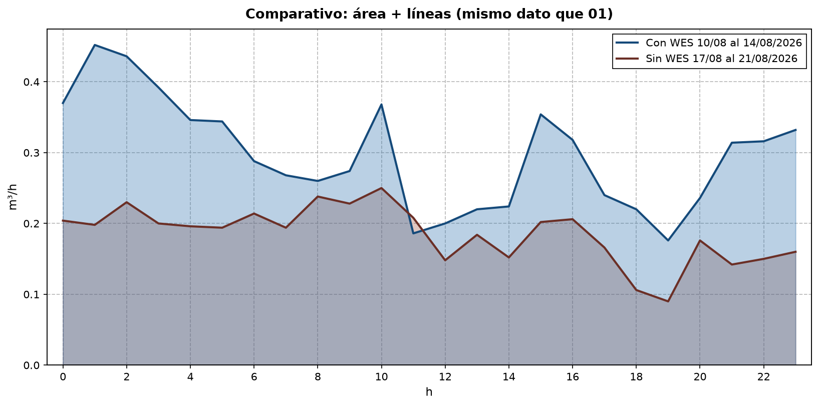
Día homólogo | Con WES (m³) | Sin WES (m³) | Ahorro (m³) | %
Lun 10 vs 17 | 6,3 | 8 | 1,7 | 21,3 %
Mar 11 vs 18 | 6,9 | 5,6 | -1,3 | -23,9 %
Mié 12 vs 19 | 6,7 | 3,6 | -3,1 | -87,7 %
Jue 13 vs 20 | 10 | 3,4 | -6,6 | -193,3 %
Vie 14 vs 21 (00:00–10:59) | 5,7 | 1,6 | -4,1 | -256,5 %

Piscina municipal
Con WES 132,6 m³ vs Sin WES 257,2 m³ → 48,5 % (124,7 m³).
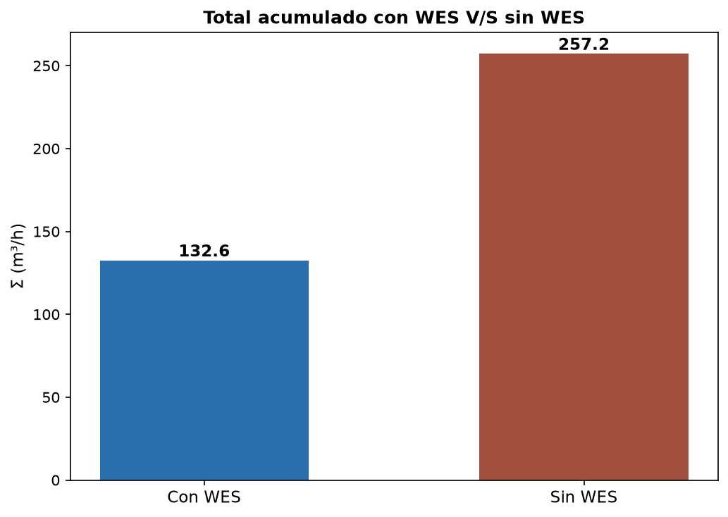
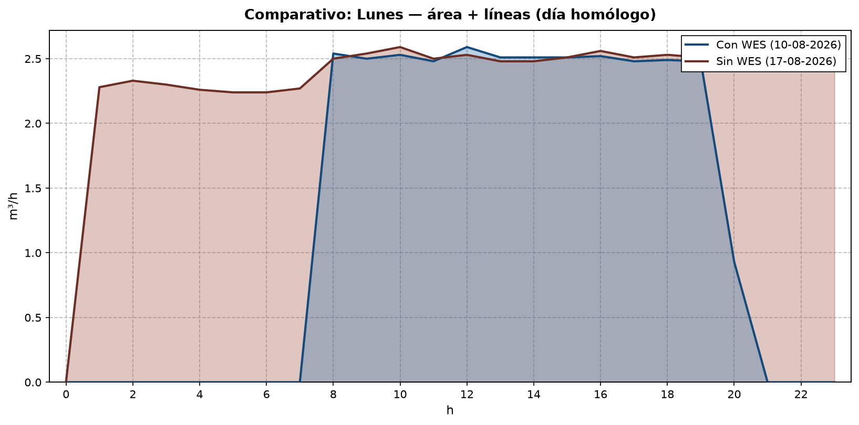
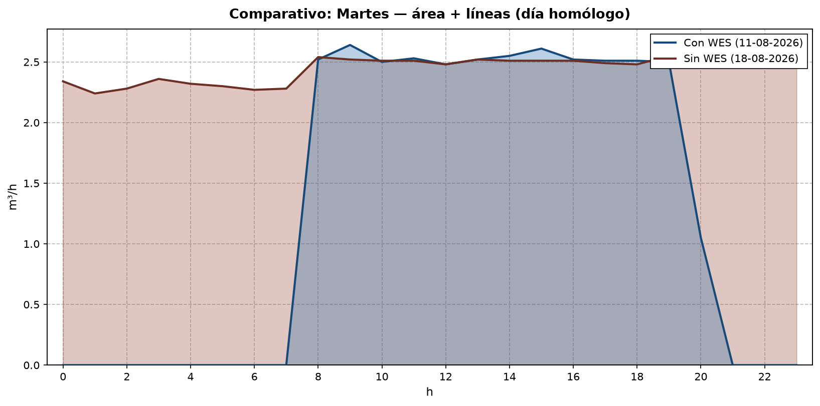
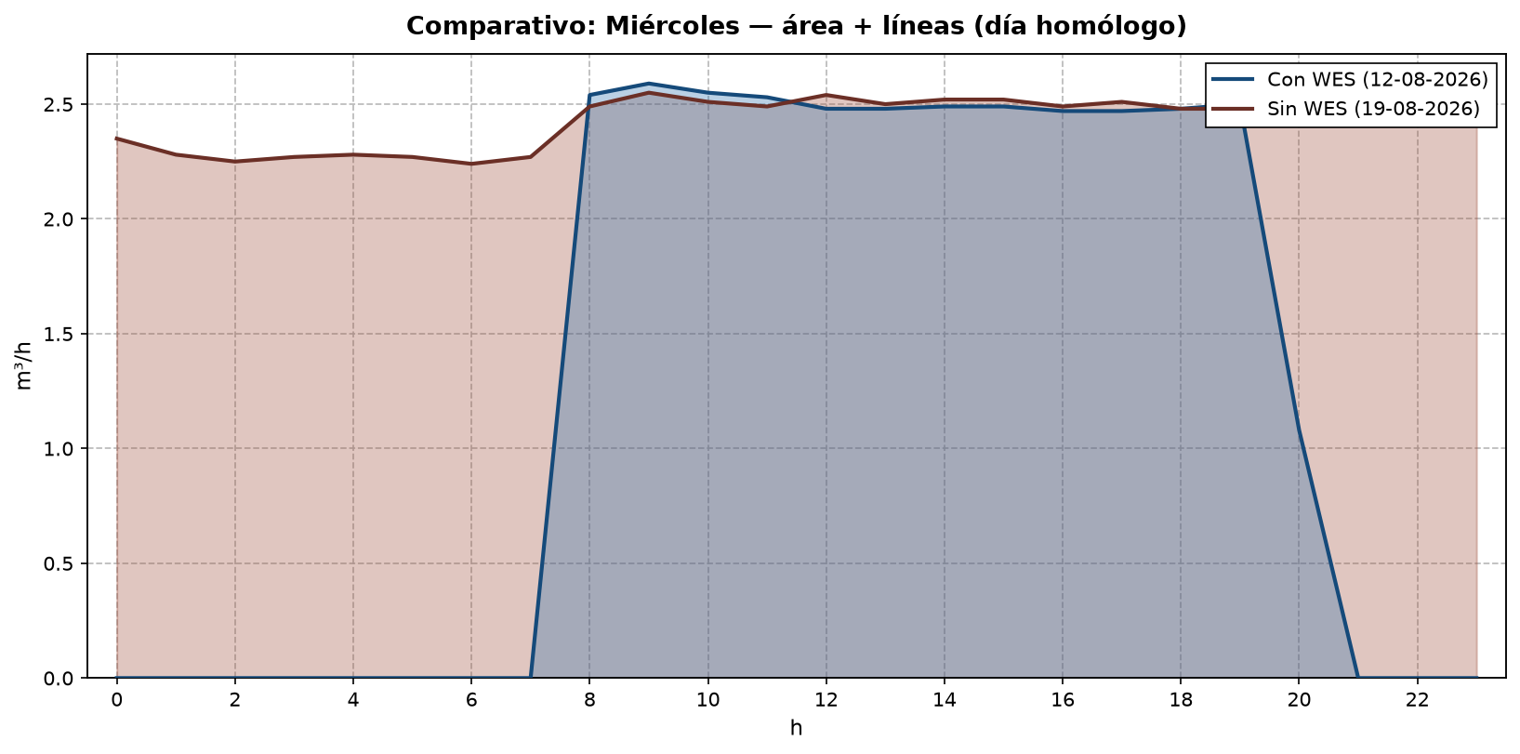
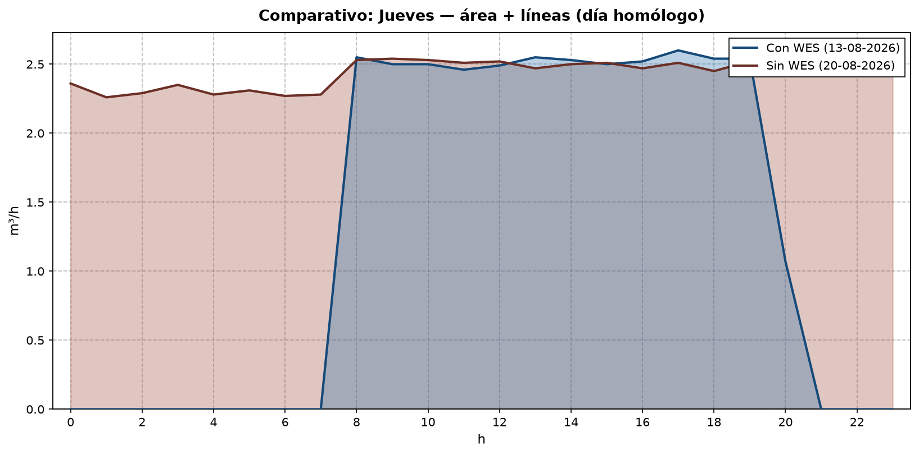
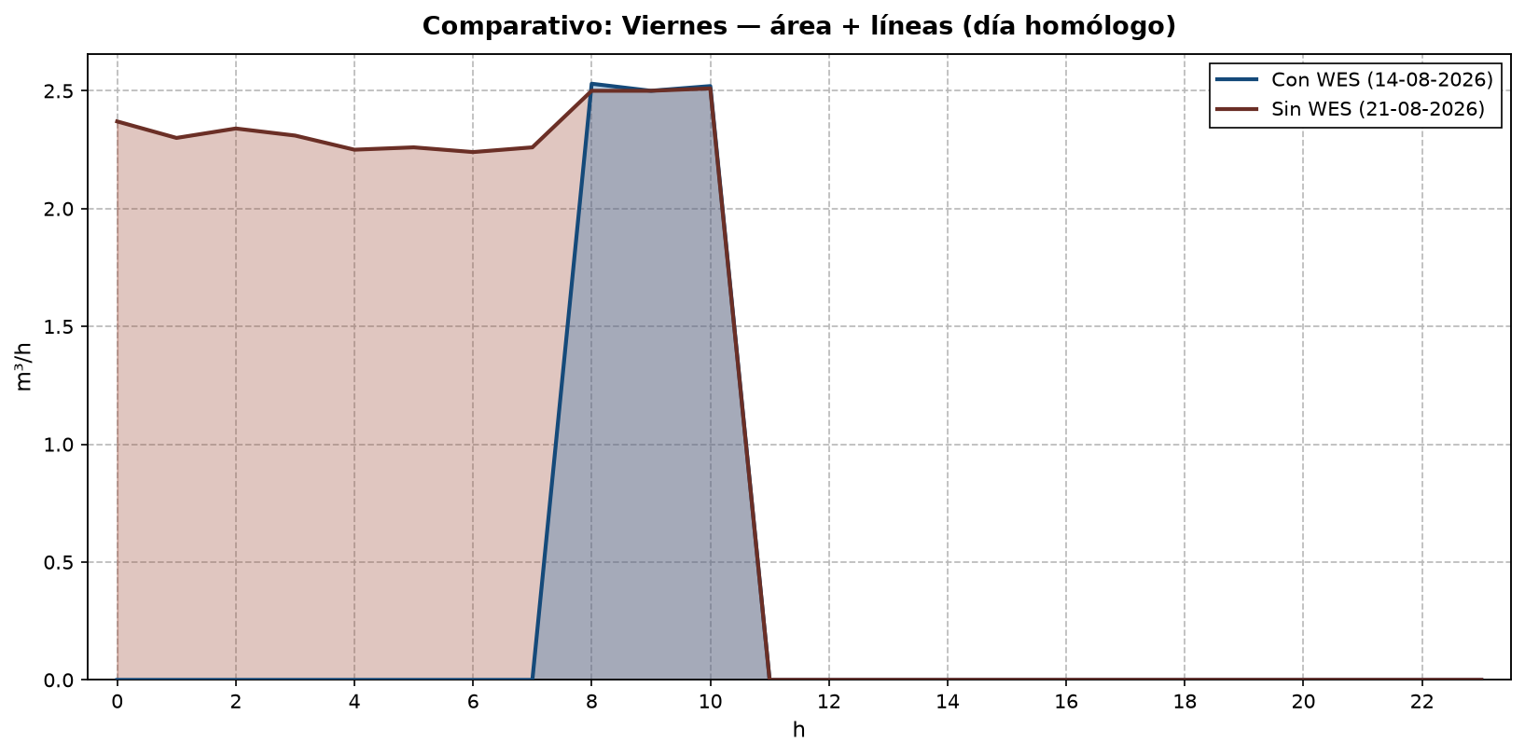
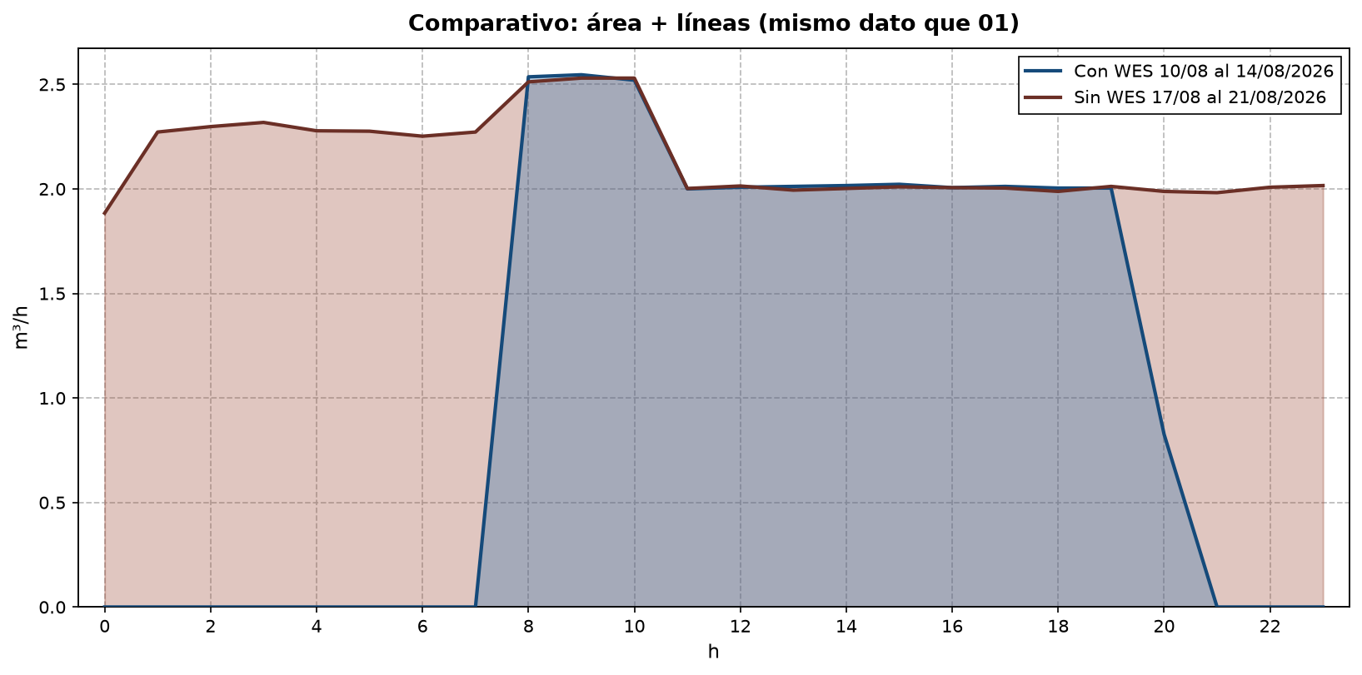
Día homólogo | Con WES (m³) | Sin WES (m³) | Ahorro (m³) | %
Lun 10 vs 17 | 31,1 | 56,1 | 25,1 | 44,7 %
Mar 11 vs 18 | 31,4 | 58,5 | 27,1 | 46,3 %
Mié 12 vs 19 | 31,1 | 58,4 | 27,2 | 46,7 %
Jue 13 vs 20 | 31,4 | 58,3 | 27 | 46,3 %
Vie 14 vs 21 (00:00–10:59) | 7,5 | 25,8 | 18,3 | 70,8 %

Conclusiones
La comparación es homóloga: misma estación, mismos días de la semana y la última semana con control WES contra esta semana sin control. El aumento de volumen se concentra en ICCP (Cumbre de Cóndores pte.), Piscina municipal. En Esc. Lo Velásquez, Gimnasio municipal el periodo sin WES no gasta más que la semana con control.

